**User Manual penggunaan menu**

**Aplikasi kasir toko ritel**

**Login**

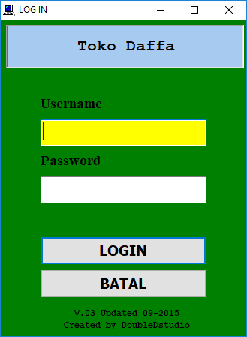

Menu master

Berguna untuk menambahkan data barang, data customer, data kategori barang dll, sebelum aplikasi digunakan

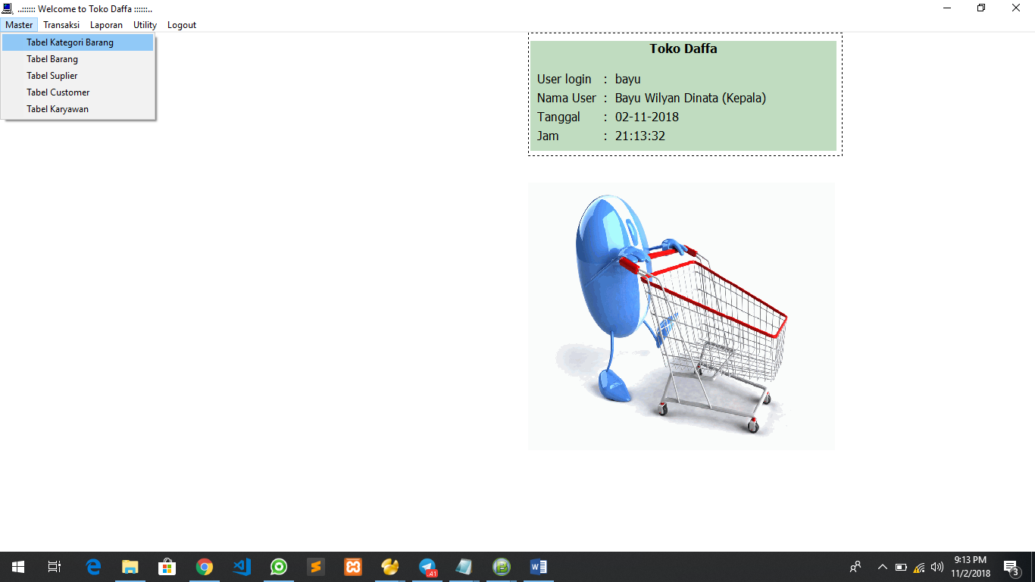

**Menu barang/item**

Untuk input master barang sebelum digunakan untuk bertransaksi

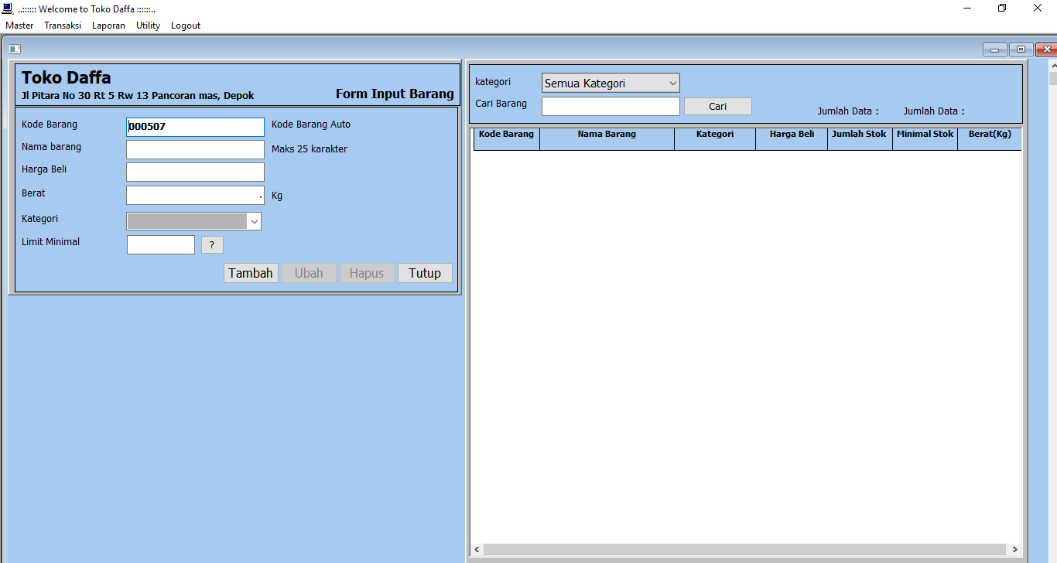

Menu transaksi

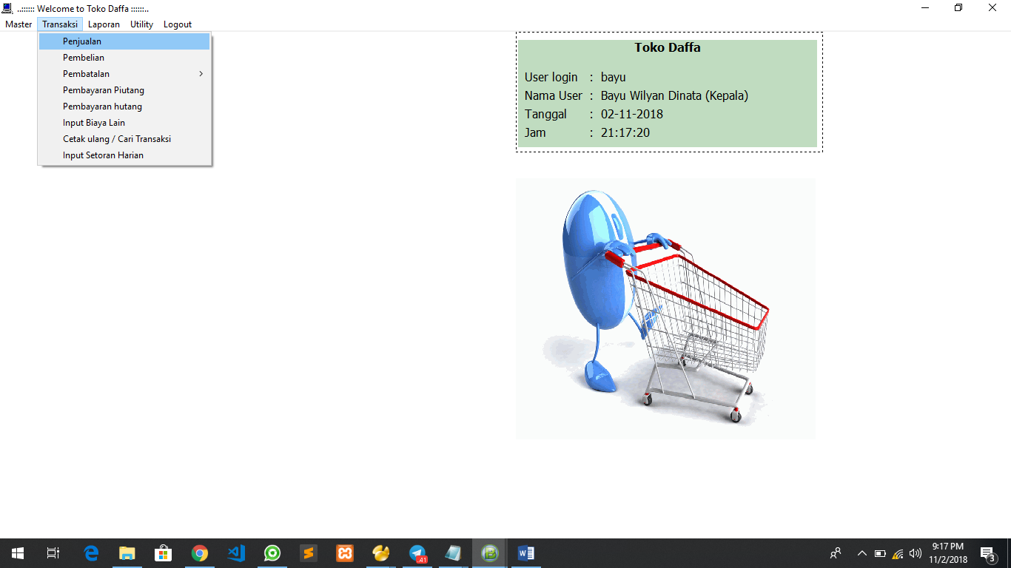

Transaksi penjualan

Menu ini yang paling banyak digunakan, digunakan untuk input pesanan dari customer

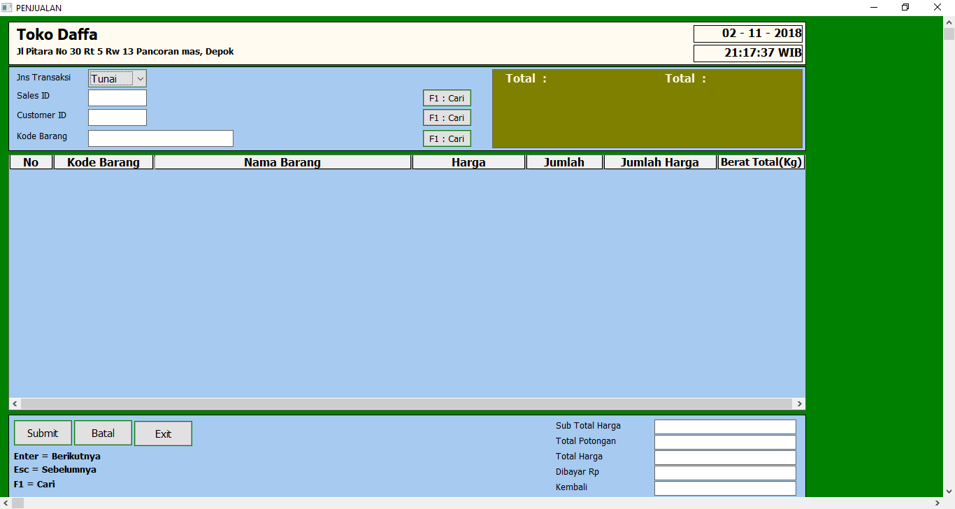

**Input data penjualan**

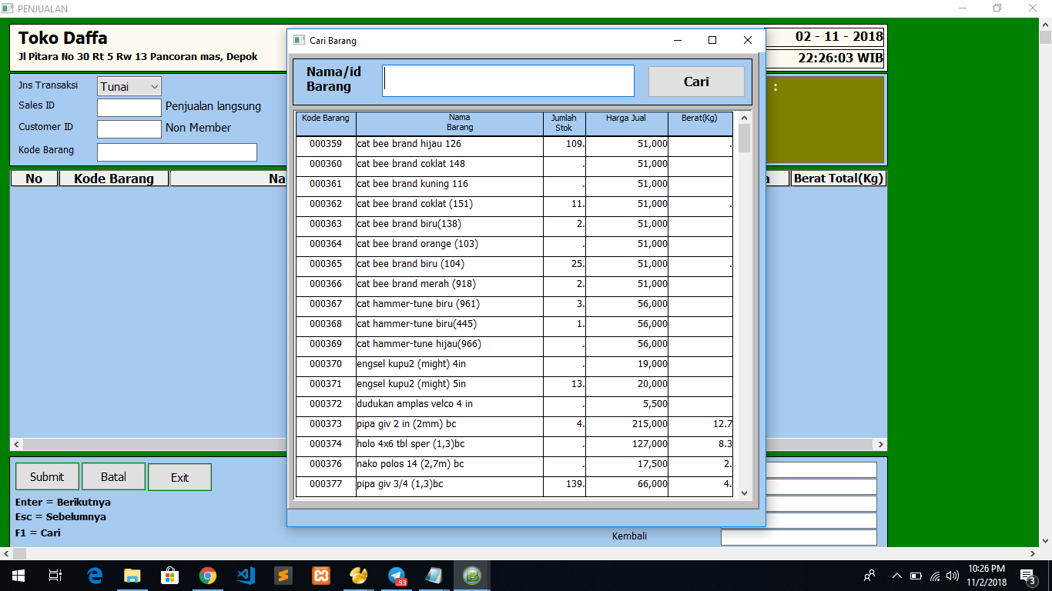

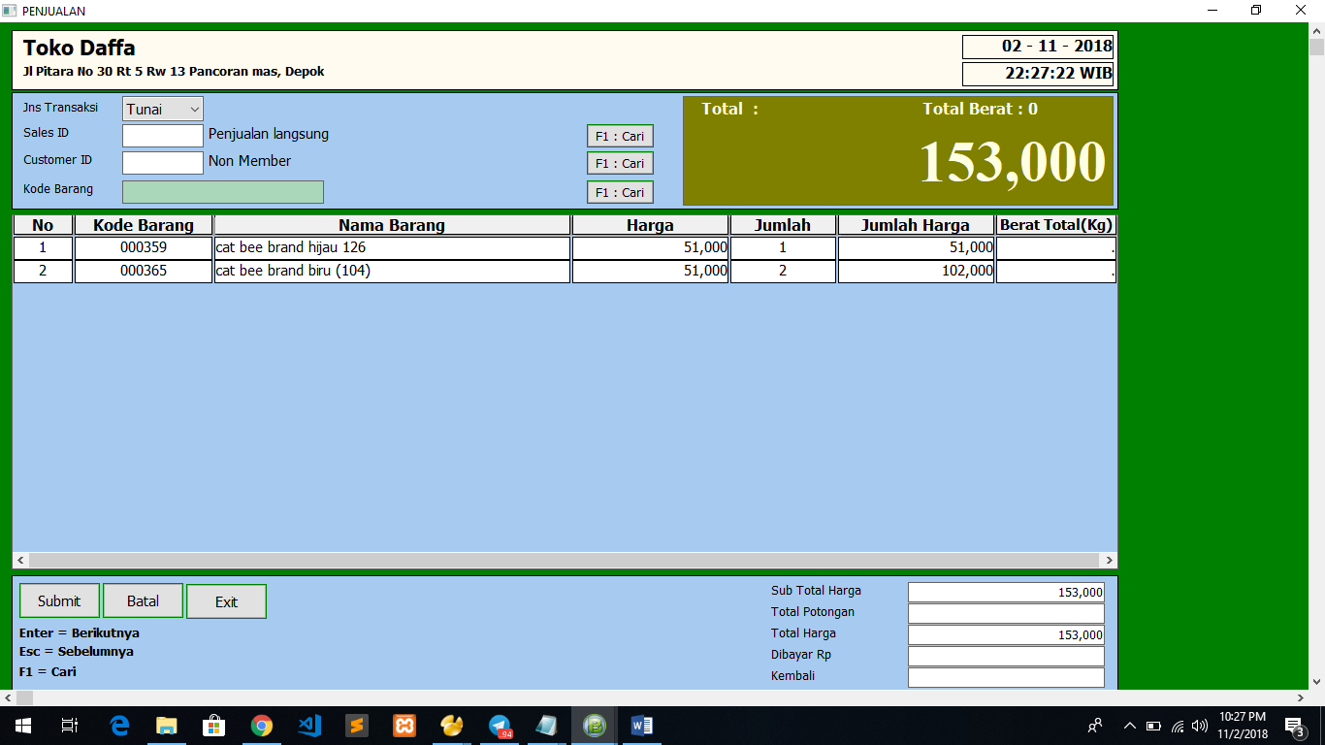

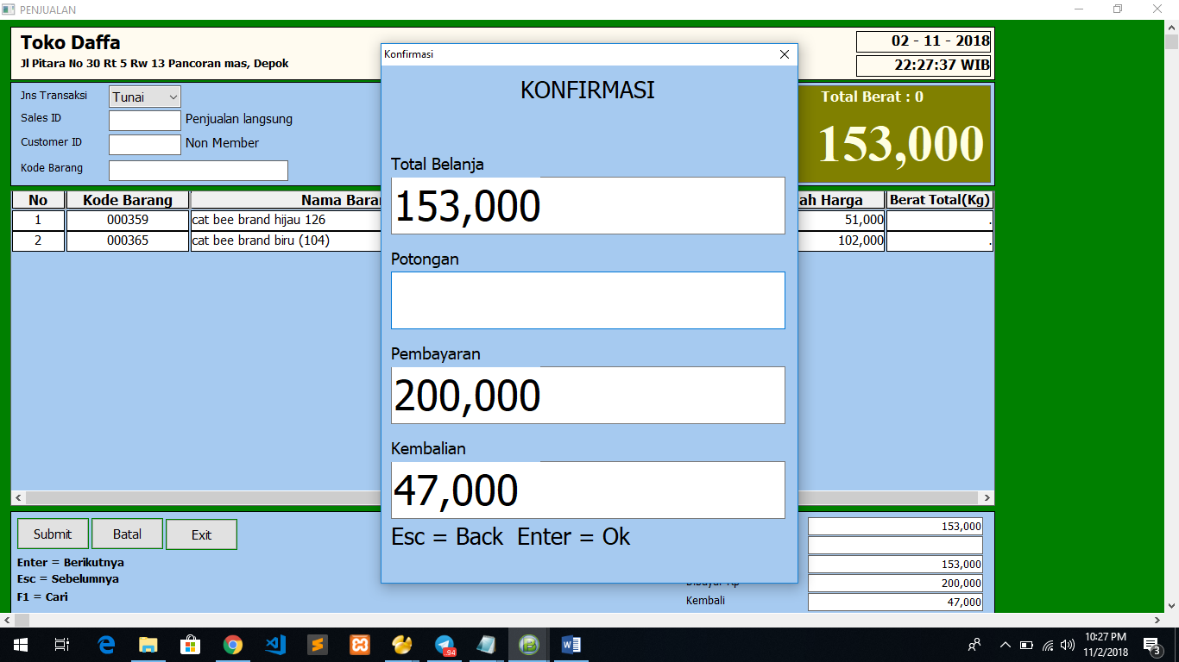

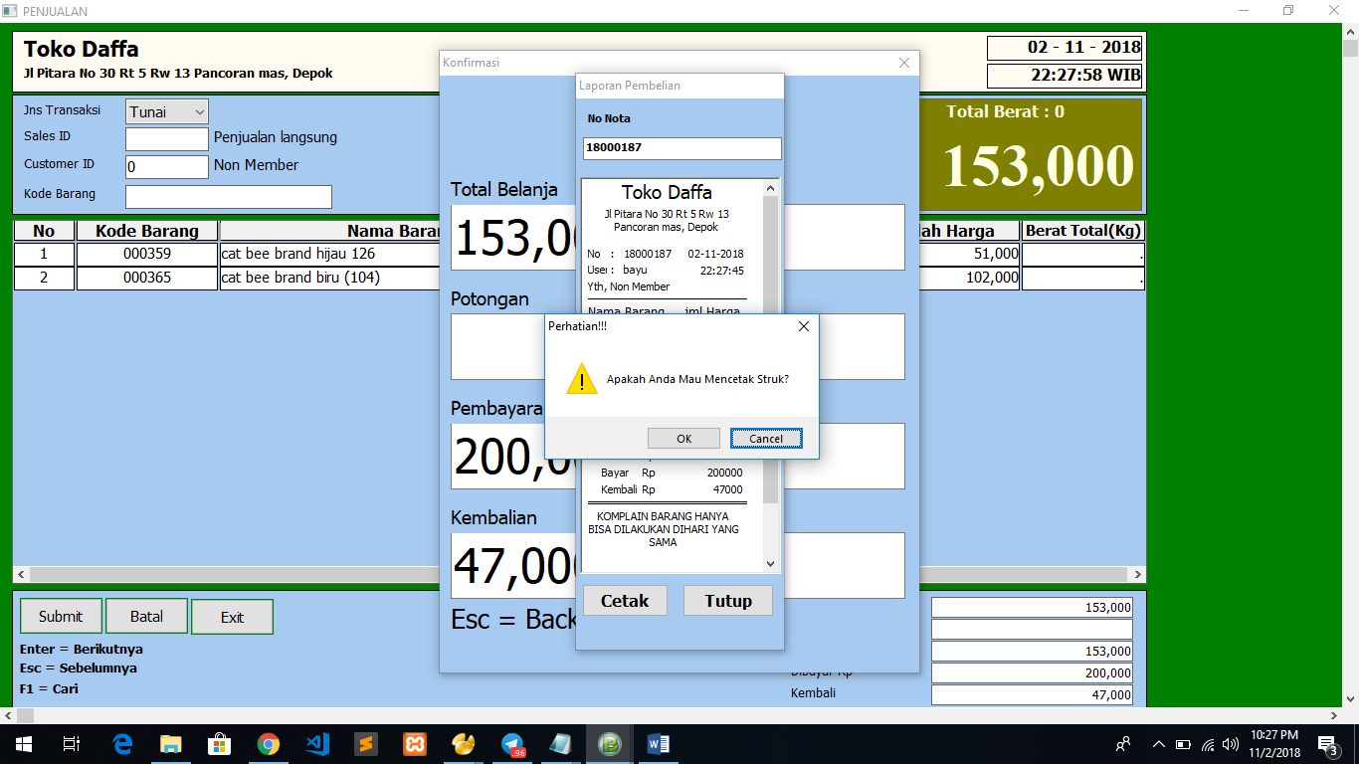

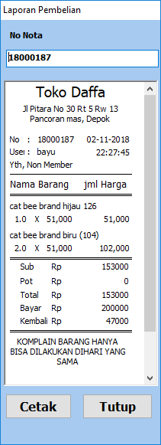

**Input biaya lain**

Digunakan untuk transaksi penggunaan biaya lain pada aplikasi(biaya oprasionl

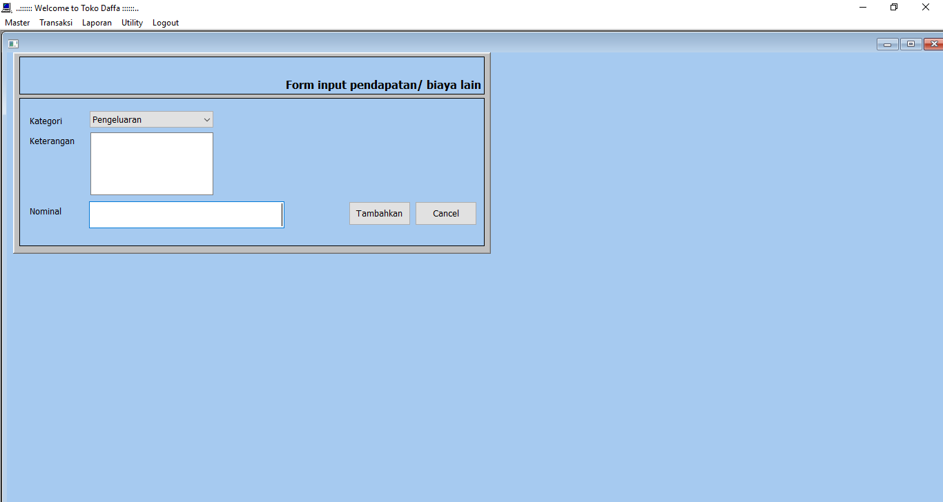

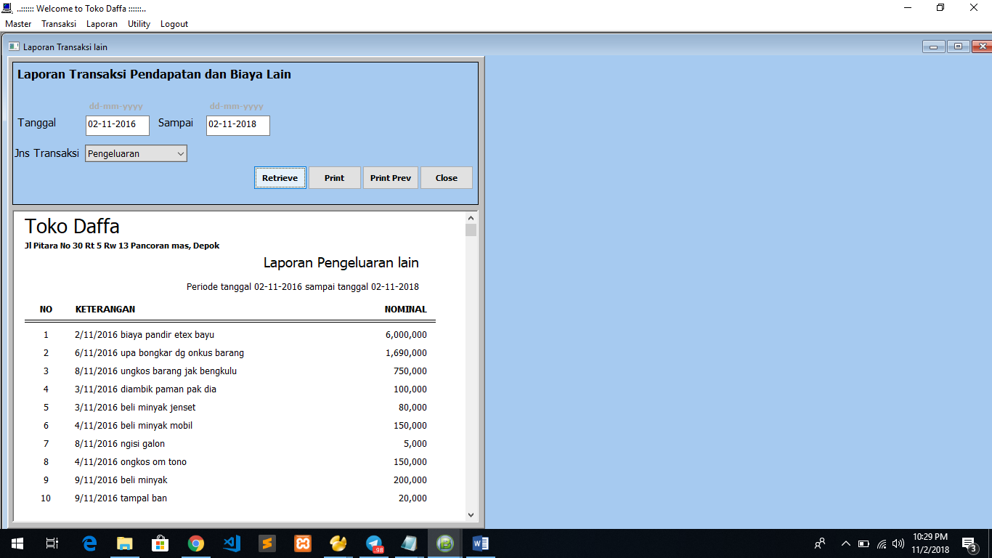

**Input setoran kasir**

Digunakan di akhir hari untuk memasukan total semua uang yang ada pada cash box

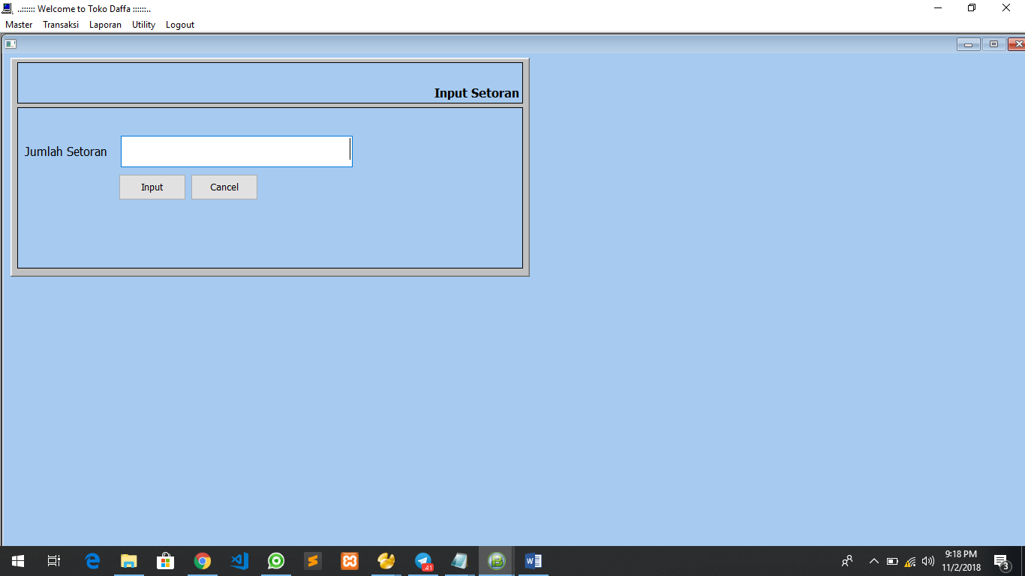

**Laporan 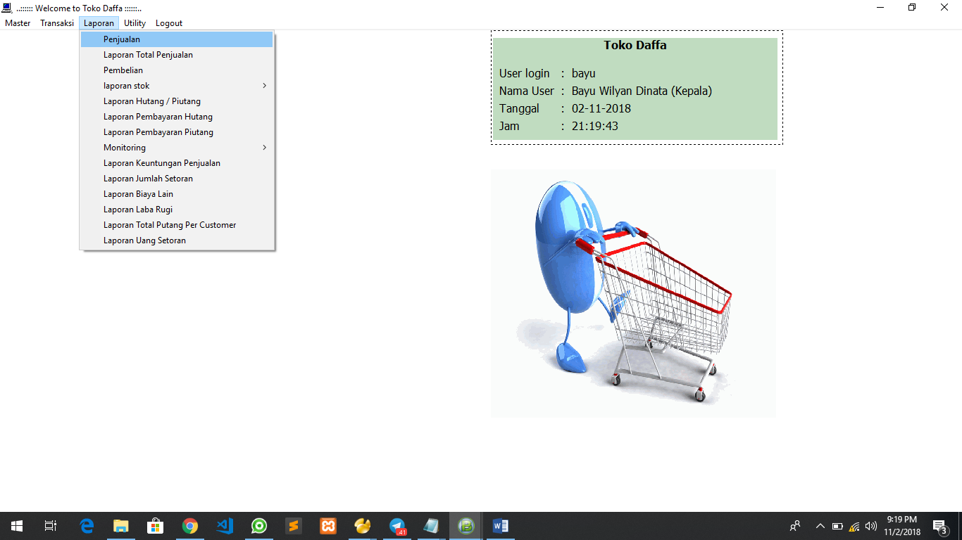Laporan penjualan**

Digunakan untuk melihat transaksi penjualan serta jumlah omset pertanggal tertentu

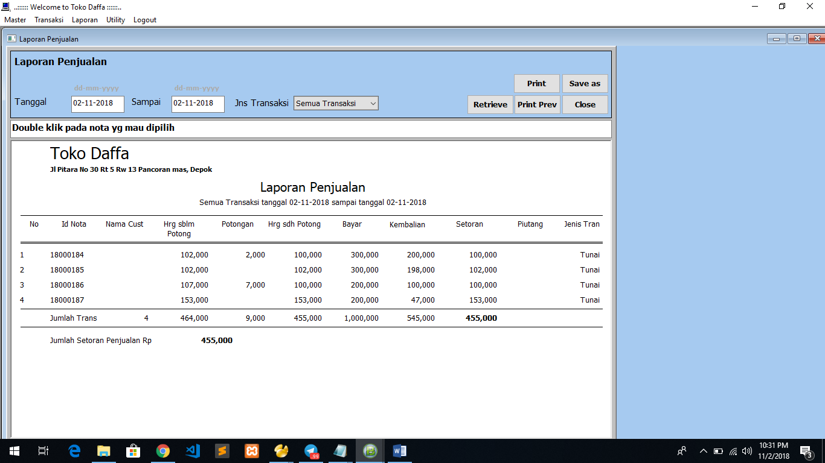

**Laporan monitoring barang TERAKTIF**

Digunakan untuk melihat barang apa yang paling laku di jual, dari sini akan memberikan informasi barang yang layak untuk di delete atau di explore labih sehingga tidak asal dalam menentukan inovasi produk

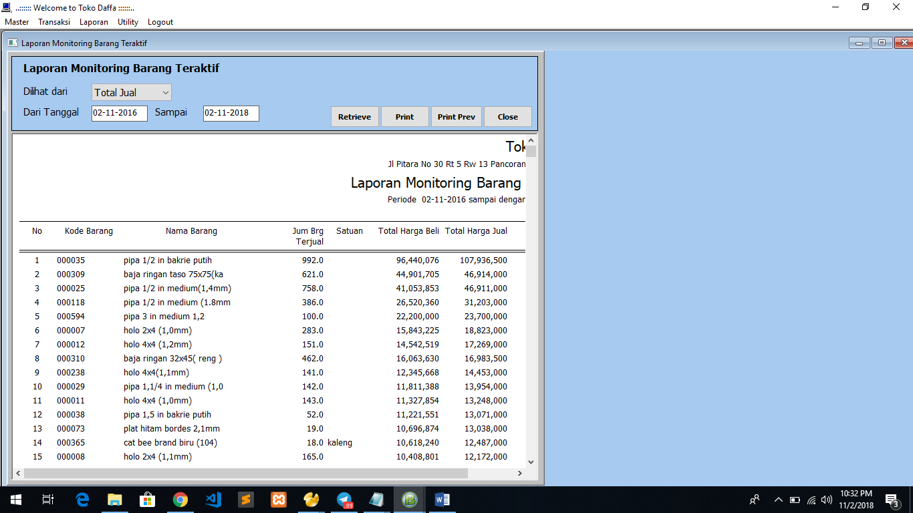

Laba rugi

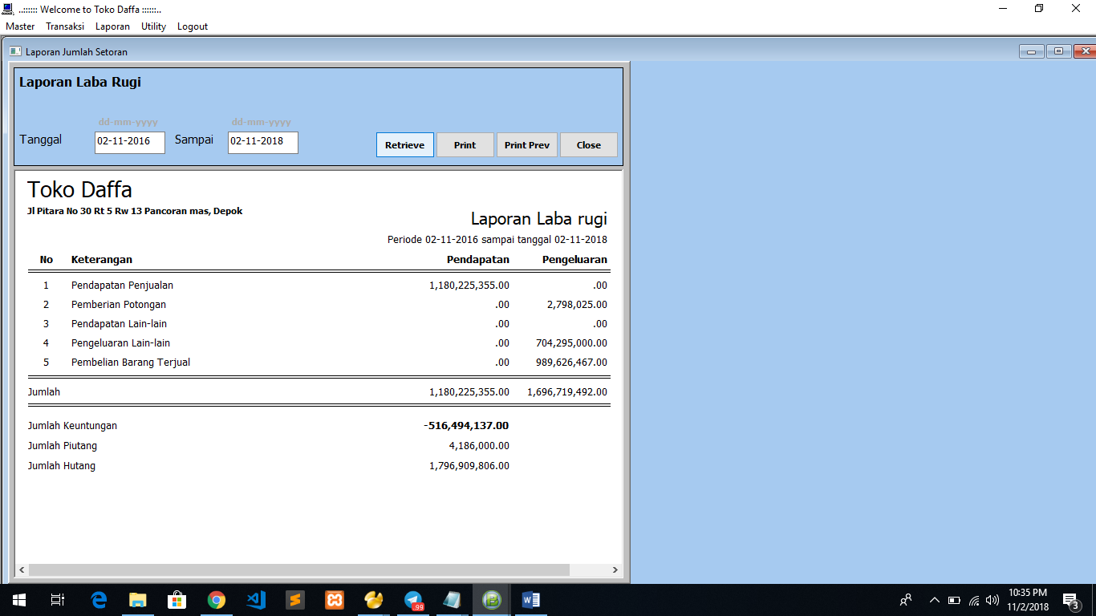

Laporan stok

